Influencia de los pasajeros en el confort de los vehículos ferroviarios

Eduardo Palomares Novalbos, Miguel Félix Molina, Ángel Luis Morales Robredo, Antonio Javier Nieto Quijorna, José Manuel Chicharro Higuera, María del Carmen Ramiro Redondo, Publio Pintado Sanjuán

DYNAMO, Departamento de Mecánica Aplicada e Ingeniería de Proyectos, Universidad de Castilla-La Mancha, España. Email: Eduardo.Palomares@uclm.es

Resumen

El confort en los vehículos ferroviarios se ve afectado por el número y posición de los ocupantes, debido fundamentalmente a su comportamiento como absorsores dinámicos. Este efecto se acentúa debido a la tendencia actual de aligerar las estructuras de los coches, que tiene como consecuencia el movimiento de las frecuencias de los primeros modos flexibles hacia el rango donde los pasajeros son más sensibles (3-30 Hz). Como consecuencia el confort de los pasajeros debería entenderse como una variable aleatoria en lugar de usar un único valor como proponen las normativas actuales.

Palabras clave: Confort; vehículos ferroviarios ligeros; pasajeros; simulaciones dinámicas.

Abstract

Comfort in railway vehicles is influenced by the number and position of passengers, mainly due to their behaviour as dynamic absorbers. This effect is enhanced by the current trend towards lighter car structures, which has the effect of moving the frequencies of the first flexible modes into the range where passengers are more sensitive (3-30 Hz). Consequently, passenger comfort should be considered as a random variable instead of a single value as is proposed by current standards.

Keywords: Comfort; Light railway vehicles; passengers; dynamic simulations.

Introducción

El confort en trenes de alta velocidad es un aspecto importante de estudio para los fabricantes ferroviarios, operadores y, como consumidores últimos del producto, los usuarios. En la actualidad, debido a la tendencia a diseñar trenes más ligeros con el objetivo de aumentar la capacidad de pasajeros, se ha producido un deterioro del confort al aproximar las frecuencias flexibles del coche al rango sensible para las personas (3-30 Hz) [1].

Para la evaluación del confort en vehículos ferroviarios se emplea la norma UNE-EN 12299 [2], la cual propone determinar el nivel de confort a partir de ensayos sin pasajeros (tara), lo que se denominan ensayos indirectos. Sabiendo que los pasajeros actúan como absorsores dinámicos [3,4] y que la frecuencia de la caja tiende a ser más próxima al rango sensible para el confort, la influencia de los pasajeros sobre confort no puede ser descartada.

La norma también sugiere realizar ensayos con pasajeros, lo que denomina ensayos directos, para los cuales sólo recomienda introducir al menos diez pasajeros sin importar su localización en la caja. Esto confronta con los resultados obtenidos en distintos estudios, donde la posición y número de estos sí que resulta influyente en el nivel de vibraciones del suelo y, en consecuencia, con el confort que los pasajeros experimentan [5,6].

El Índice de Confort ($N_{MV}$) que la norma UNE-EN 12299 propone para evaluar el confort tiene ciertos puntos débiles: a) se determina a partir de la evaluación de las vibraciones en sólo tres puntos geométricos situados en el suelo del coche; b) sólo se mide en condiciones de tara; y c) no especifica las condiciones de ensayo bajo condiciones de carga (con masas muertas o pasajeros).

Esto ha llevado a los autores a cuestionarse si el procedimiento de evaluación de los trenes actuales sigue siendo adecuado y si quizás se debieran modificar los ensayos a realizar dando relevancia a los ensayos directos, para los cuales se debería de proponer un procedimiento.

Para dar respuesta a todo lo planteado, en este trabajo se estudia mediante un análisis dinámico los niveles de confort experimentados en un modelo 1-D de un vehículo ferroviario de muy alta velocidad el cual incluye sus dos primeros modos flexibles. El coche analizado tiene diez filas con cinco asientos cada una. En el modelo, al ser mono dimensional, se consideran las filas vacías o completamente ocupadas, resultando un total de 1024 casos de estudio. Los pasajeros se han modelado mediante modelos mecánicos de un grado de libertad. Todos los casos se han simulado para obtener el confort de las filas ocupadas para así compararlo con el $N_{MV}$ medido tal y como se indica en la norma UNE-EN 12299.

Metodología

Modelo mecánico

En la Figura 1, se muestra el modelo mecánico con el que se han realizado las simulaciones. Este modelo considera los desplazamientos verticales $z(x,t)$ inducidos por los modos rígidos y flexibles de la caja, incluyendo también los desplazamientos verticales de los bogies delantero y trasero ($z_{bd}$ y $z_{bt}$, respectivamente). Las irregularidades de la vía se aplican directamente en la suspensión primaria ($z_{0}$), modelada como un conjunto muelle-amortiguador de rigidez $k_{p}$y amortiguamiento $c_{p}$, ya que las ruedas se han asumido rígidas.

Las suspensiones secundarias son de carácter neumático y conectan las masas de los bogies ($m_{b}$cada uno) y de la caja ($m_{c}$). Se han modelado mediante un conjunto de muelles y amortiguador que corresponde con el modelo propuesto por Naoteru y Nishimura [7], cuyos principales parámetros son

$\left\{\begin{aligned}\begin{matrix}k_{1} & = & \frac{np_{0}A_{0}^{2}}{V_{0}}\end{matrix} \\ \begin{matrix}k_{2} & = & \frac{np_{0}A_{0}^{2}}{V_{r}} \end{matrix} \\ \begin{matrix}\begin{matrix}{ k}_{3} & = & (p_{0}-p_{a})\frac{dA_{e}}{d_{z}}\end{matrix} \\ \begin{matrix} c & = & 0.126\frac{gp_{0}A_{0}^{2}}{d^{3}R_{f}T_{0}R_{g}}\end{matrix}\end{matrix} \end{aligned}\right.$ (1)

donde $n$ es el coeficiente politrópico, $p_{0}$ es la presión inicial absoluta del muelle de aire y depósito, $A_{0}$ y $V_{0}$ son el área y volumen efectivos del muelle de aire, $V_{r}$ es el volumen del depósito, $p_{a}$ es la presión atmosférica, $R_{f}$ es el coeficiente de restricción al flujo, $T_{0}$ es la temperatura inicial del aire presurizado, $d$ es el diámetro del orificio (restricción) y $g$ es la aceleración de la gravedad.

Cada fila de pasajeros $j=1…10$ se ha modelado como un absorsor dinámico de masa $m_{j}$, rigidez $k_{j}$, amortiguamiento $c_{j}$y se ha colocado a una distancia $l_{j}$ de la parte delantera de la caja [3-6]. Cada fila $j$ puede estar ocupada por hasta cinco pasajeros, de manera que asumiendo que la frecuencia natural y el coeficiente de amortiguamiento se mantienen constante, para la masa total de pasajeros de la fila $m_{j}$, se calcula la rigidez $k_{j}$y amortiguamiento $c_{j}$correspondiente.

En el modelo mecánico propuesto se han incluido los modos rígidos de bote y cabeceo, y los dos primeros modos flexibles, al considerar la estructura de la caja como una viga uniforme de Euler-Bernoulli con condiciones de contorno libre-libre y de longitud $l$. La ecuación diferencial que permite obtener la deflexión de la viga es

$$EI\frac{∂^{4}z\left(x,t\right)}{∂x^{4}}+μI\frac{∂^{5}z\left(x,t\right)}{∂x^{5}}+ρ\frac{∂^{2}z\left(x,t\right)}{∂x^{2}}=$$  $$-F_{d}δ\left(x\right)-F_{t}δ\left(x-l\right)+\sum_{j=1}^{m}{F_{j}δ(x-l_{j})}$$ | (2)

donde $E$ es el módulo elástico, $I$ es la inercia de la sección, $μ$ es el coeficiente de amortiguamiento viscoso interno, $ρ$ es la masa por unidad de longitud, $δ$ es la función delta de Dirac, $F_{d}$ y $F_{t}$ son las fuerzas ejercidas por las suspensiones secundarias delantera y trasera, respectivamente, y $F_{j}$ es la fuerza ejercida por cada fila$j$ de pasajeros.

Mediante el método de separación de variables se puede resolver la Ec. 2, siendo $W_{i}(x)$ y $q_{i}(t)$ el factor de forma y la coordenada modal del modo $i$-ésimo, respectivamente, definiéndose el desplazamiento como

$$z\left(x,t\right)=\sum_{i=1}^{n}{W_{i}\left(x\right)q_{i}(t)}$$ | (3)

siendo $W_{i}\left(x\right)$ el correspondiente a una viga en condiciones libre-libre

$$W_{i}\left(x\right)=cosβ_{i}x+coshβ_{i}x-\frac{cosβ_{i}l+coshβ_{i}l}{sinβ_{i}l+sinhβ_{i}l}\left(sinβ_{i}x+sinhβ_{i}x\right)$$ | (4)
donde $β_{i}≈\left(2i-3\right)π/2$ $∀i=3…n$. Para los modos rígidos de bote ($i=1$) y cabeceo ($i=2$), se tiene que $W_{1}\left(x\right)=1$, $W_{2}\left(x\right)=l/2-x$, $β_{1}=0$ y $β_{2}=0$.
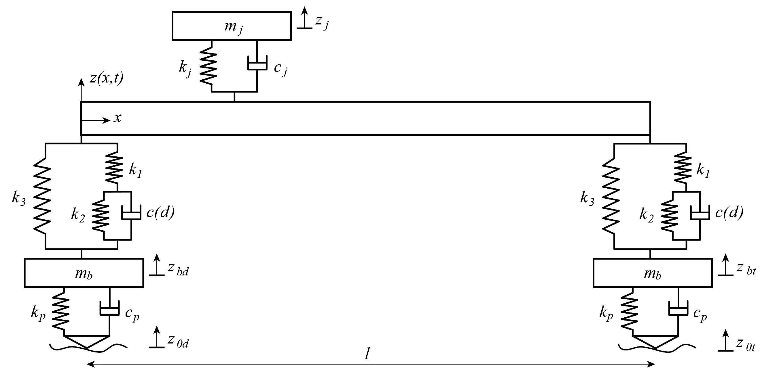
Figura 1. Diagrama del modelo de coche flexible con pasajeros como absorsores dinámicos.
Sustituyendo en la Ec. 4 en la Ec. 3, integrando a lo largo de la viga, y considerando la ortogonalidad de los modos, se tiene

$${\ddot{q}}_{i}+\frac{μI}{ρ}β_{i}^{4}{\dot{q}}_{i}+\frac{EI}{ρ}β_{i}^{4}q_{i}=-\frac{W_{i}\left(0\right)}{m_{i}}F_{d}-\frac{W_{i}\left(l\right)}{m_{i}}F_{t}+\sum_{j=1}^{m}{\begin{aligned} \\ \frac{W_{i}\left(l_{j}\right)}{m_{i}}F_{j},\end{aligned}}$$ | (5)
donde, para $i=2$, $m_{i}$ es la inercia de cabeceo ($I_{c}$), mientras que para el resto de los casos será la masa de la viga ($m_{v}$). Definiendo
$$\frac{EIβ_{i}^{4}}{ρ}=ω_{i}^{2}, \frac{μIβ_{i}^{4}}{ρ}=2ξ_{i}ω_{i}$$ | (6)

la Ec. (5) puede reescribirse como

$${\ddot{q}}_{i}+2ξ_{i}ω_{i}{\dot{q}}_{i}+ω_{i}^{2}q_{i}=-\frac{W_{i}\left(0\right)}{m_{i}}F_{d}-\frac{W_{i}\left(l\right)}{m_{i}}F_{t}+\sum_{j=1}^{m}{\frac{W_{i}\left(l_{j}\right)}{m_{i}}F_{j}}$$ | (7)

donde $ω_{i}$ y $ξ_{i}$ son la frecuencia y amortiguamiento modales, respectivamente, del modo $i$-ésimo.

Generación de vías

La UCI [8] clasifica la calidad de las vías según la Densidad Espectral de Potencia (PSD, en sus siglas en inglés) del desplazamiento $S_{z}$ de sus irregularidades en función de la frecuencia espacial $Ω$ (con $Ω =ω/v$, en rad/m), describiéndose mediante la siguiente expresión
$$S_{z}=\frac{A_{v}Ω_{c}^{2}}{\left(Ω^{2}+Ω_{r}^{2}\right)\left(Ω^{2}+Ω_{c}^{2}\right)}$$
donde $Ω_{c}=0.8246$ rad/m, $Ω_{r}=0.0206$ rad/m, y el parámetro $A_{v}$ representa el nivel de irregularidades en la vía. En este trabajo las muestras de vía generadas corresponden a las llamadas “ORE-high”, siendo una vía clasificada como de mala calidad con $A_{v}=1.0800 μm∙rad$.

Evaluación del confort

La norma EN 12229, para evaluar el confort, especifica se debe realizar la medida de las aceleraciones de tres puntos del coche (centro y extremos) durante 300 segundos. En este trabajo, a modo de simplificación, sólo se evalúan las aceleraciones verticales. Las señales registradas serán ponderadas en frecuencia para posteriormente calcular la Comodidad Continua y la Comodidad Media ($N_{MV}$). La Comodidad Media se define como el valor medio cuadrático (rms) calculado para intervalos de segundos de la aceleración ponderada, de manera que de cada ensayo se obtienen 60 valores, definiéndose como

$$a_{Z}^{W_{b}}\left(t\right)=\sqrt{\frac{1}{T}\int_{t-T}^{t}{{\left({\ddot{z}}_{w}\right)}^{2}} dt}, T=5s$$ | (8)
Una vez calculada $a_{Z}^{W_{b}}$, la Comodidad Media se obtiene calculando el percentil 95 de la misma,

$$N_{MV}=6a_{ZP95}^{W_{b}}$$ | (9)
La norma explica que escoger este percentil alto permite tener en cuenta perturbaciones puntuales en el confort. En este trabajo, se han calculado tres valores de $N_{MV}$ a partir de los tres puntos de medida que propone la norma: el mínimo $(N_{MV}^{min})$, el máximo $(N_{MV}^{max})$; y el medio $(N_{MV}^{med})$.

Tabla 1. Parámetros del tren
$m_{c}$ [kg] | 11·10³ | $p_{0}$ [bar] | 6.3
$m_{b}$ [kg] | 700 | $p_{a}$ [bar] | 1
$I_{c}$ [kg·m²] | 1.3·10⁵ | $T_{0}$ [K] | 298
$k_{p}$ [kg] | 4·10⁶ | $R_{g}$ [J/kg K] | 287
$c_{p}$ [kg] | 5·10⁴ | $A_{0}$ [m²] | 0.127
$l$ [kg] | 13 | ${dA_{e}}/{dz}$ [m] | 0.123
$l_{1}$ [m] | 1.4 | $V_{0}$ [m³] | 0.014
${∆l}_{j}$ [m] | 0.9 | $V_{r}$ [m³] | 0.70
$n$ [-] | 1.4

Resultados

El índice de confort se determina con los valores rms de la aceleración ponderada en frecuencia. Por ello observar las curvas de Densidad Espectral de Potencia (PSD) permite obtener algunas conclusiones relevantes. En la Fig. 2 se muestra la PSD del acelerómetro situado bajo la primera fila de pasajeros del tren modelado en la Sección 2 para tres estados de carga: tara, lleno con masas muertas (práctica muy extendida entre los fabricantes ferroviarios) y lleno de personas modeladas como absorsores dinámicos (VDAs, en sus siglas en inglés). En dicha figura se pueden observar cuatro picos que corresponden, por orden de menor a mayor frecuencia, con los siguientes modos: bote ($≈$1.4 Hz), cabeceo ($≈$3.7 Hz), primer modo flexible de la caja ($≈$8 Hz) y el bote de las masas semi suspendidas ($≈$12 Hz).
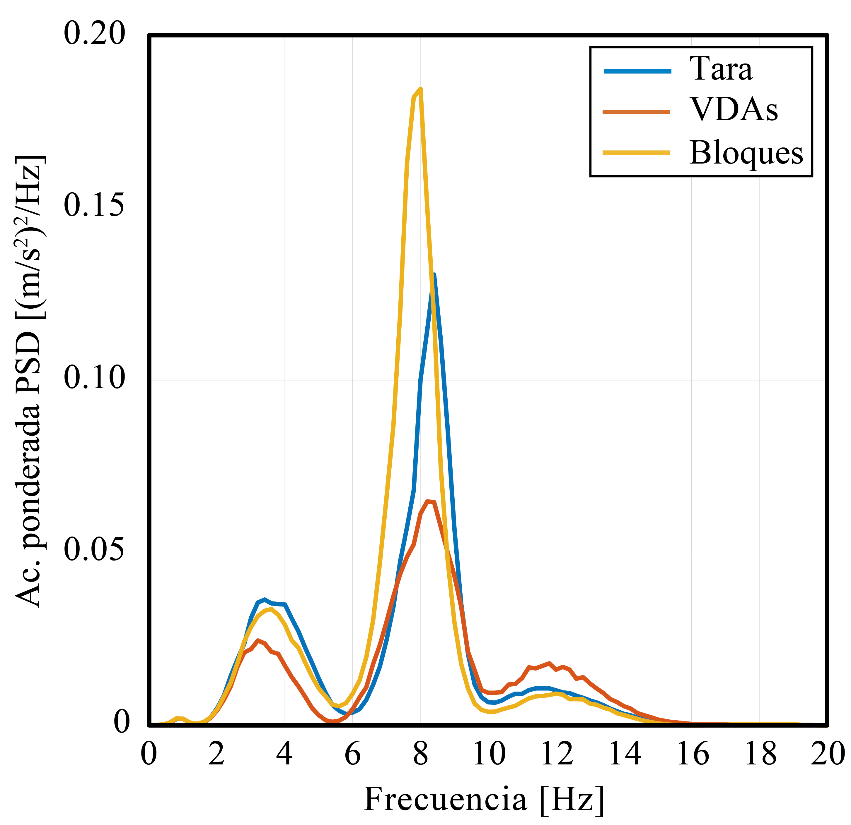
Figura 2. PSD de la aceleración ponderada de un acelerómetro situado bajo la primera fila.

La influencia de los modos rígidos (bote y cabeceo) se ve atenuada por los filtros de confort, observándose cómo el estado de carga y su naturaleza influye en el modo flexible y su aportación al confort. Se observa que los pasajeros, tratados como absorsores dinámicos, disminuyen las aceleraciones propias del primer modo, mientras que si se trataran como masas muertas aumentarían esas aceleraciones en comparación con el caso de tara. Estos resultados permiten cuestionar si el índice $N_{MV}$ sirve como indicador del confort que realmente experimentan los pasajeros; es decir, el experimentado por cualquier pasajero sentado aleatoriamente en un coche con un número aleatorio de pasajeros.

Influencia de los pasajeros en la evaluación del confort

Los pasajeros, modelados como VDAs, tienen una influencia directa en la vibración de la caja. Por ello es
fundamental incluir esa dinámica en los modelos mecánicos de coche para evaluar el confort. En la Fig. 3 se muestra la aceleración filtrada percibida por los pasajeros de la primera fila del coche modelado en la Sección 2. Se pueden observar tres curvas, que corresponden al coche cuando está completamente lleno de pasajeros modelados como VDAs con parámetros de distinto valor. Estos valores se han extraído de estudios previos que identifican de manera experimental los parámetros de frecuencia ($f_{n}$) y amortiguamiento ($ξ$) propios de una persona sentada [3,4,5]. En la Tabla 2 se muestran los resultados de dichos trabajos viéndose cómo hay diferencias entre ellos. Para determinar la influencia en la evaluación del confort, se ha simulado el tren con carga completa para cada uno de los tres modelos.

En la Fig. 3, de manera cualitativa se observa que cuanto mayor es la frecuencia del pasajero menor es el
área encerrada bajo la curva y también el pico máximo de la PSD que ocurre a la frecuencia del primer modo
flexible (8 Hz). De manera cuantitativa, los valores $N_{MV}$ (leyenda de la figura) también reflejan este efecto, existiendo una diferencia de 0.2 entre los modelos de Tomioka [5] y Wei [3]. Aunque existe una influencia en el confort no se puede considerar suficientemente significativa y, por tanto, los parámetros del VDA no resultan críticos. Para las simulaciones realizadas en la Sección 3.2 se han elegido los parámetros del trabajo de Nagai et al. [4].
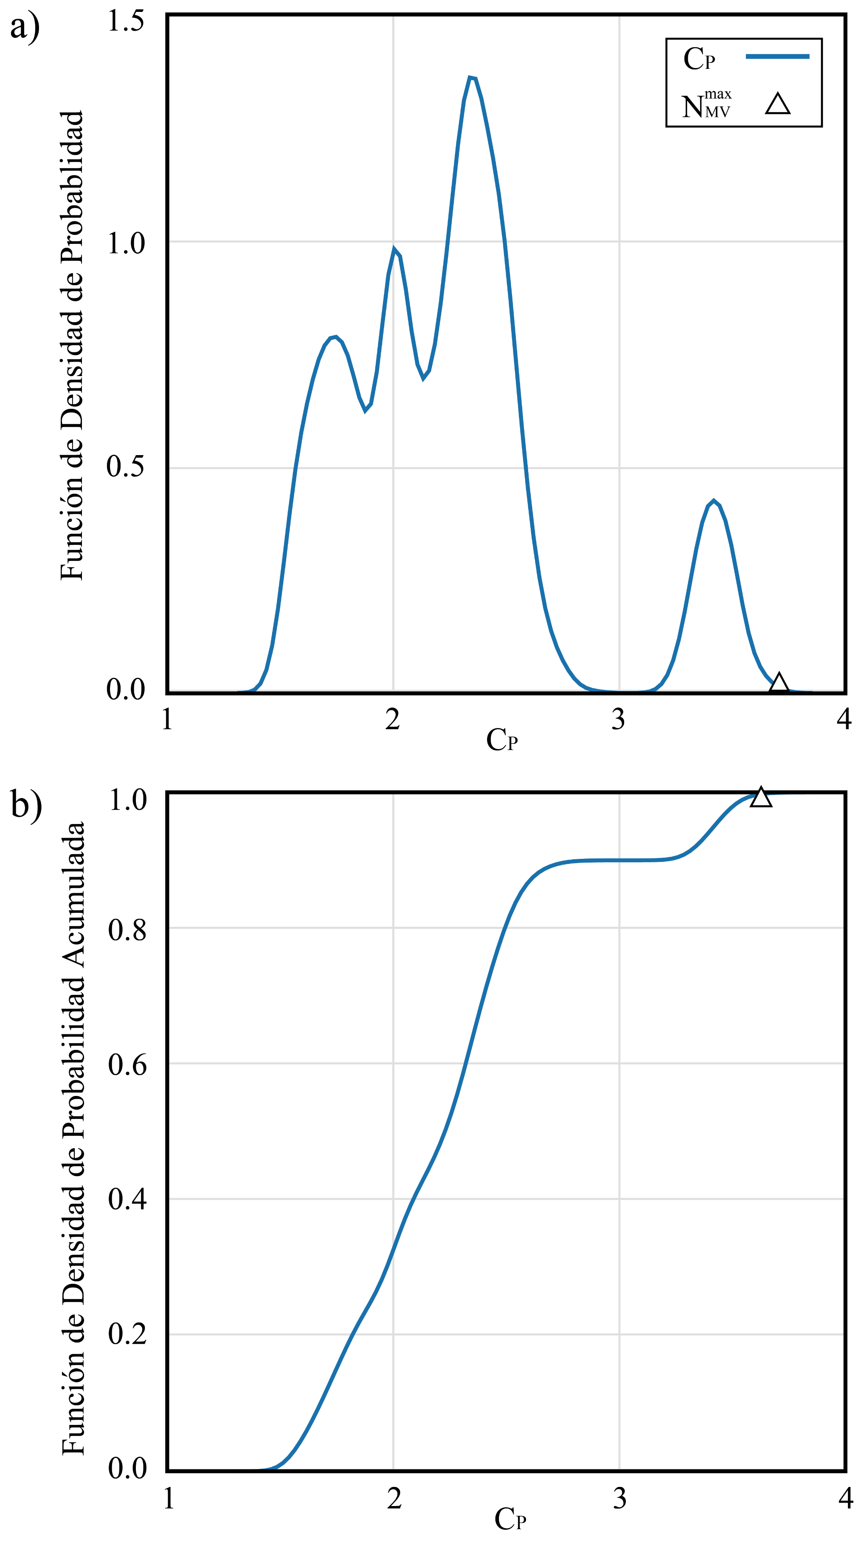
Figura 4. Diagrama del modelo de coche flexible con pasajeros como absorsores dinámicos.

Tabla 2. Parámetros de los modelos de pasajero.
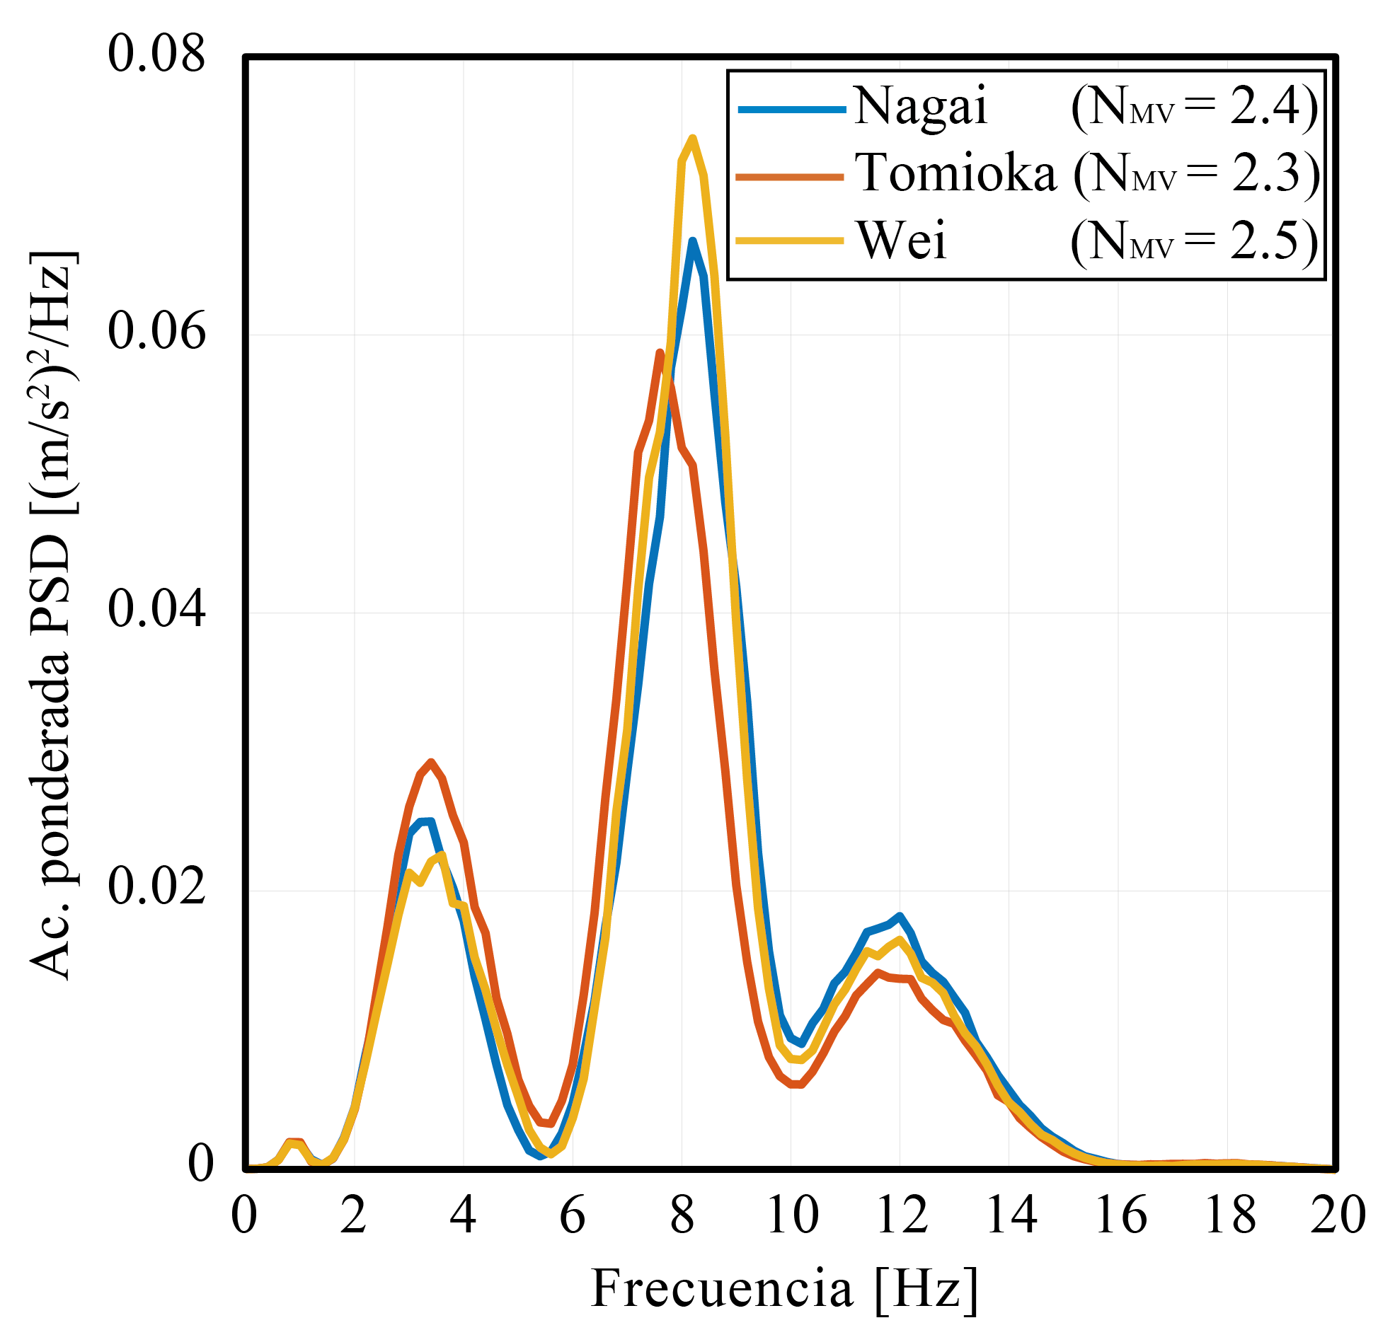
Figura 3. PSD de la aceleración ponderada de un acelerómetro situado bajo la primera fila con el coche lleno de pasajeros.
Modelo | $f_{n}$ [Hz] | $$ξ$$
Nagai et al. [4] | 5.5 | $$0.24$$
Tomioka and Takigami [3] | 7.0 | 0.40
Wei and Griffin [5] | 4.6 | 0.40

Interpretación del confort como una variable aleatoria

A la vista de la influencia de los pasajeros en el confort, se plantea la pregunta de si, tal y como sugiere la norma, una única medida ($N_{MV}$) realizada en tara es suficiente para describir el confort de un coche. Para ver qué representa realmente el ensayo en tara en el confort real que los pasajeros percibirán en el viaje, se han realizado las simulaciones correspondientes a las posibles combinaciones de filas ocupadas, siendo en total 1024 (es decir, 2¹⁰). La masa de cada fila ocupada será de 327.8 kg (5 pasajeros). Todas las simulaciones se han realizado con una misma muestra de vía de calidad ORE-low a 300 km/h.

De las simulaciones se pueden obtener dos variables aleatorias: a) el confort del pasajero ($C_{P}$), calculado como el $N_{MV}$ en cada fila y b) el confort conjunto ($C_{C}$) de cada grupo de viajeros, calculado como la media de los $N_{MV}$ de todos los pasajeros que comparten coche en la misma simulación.

La Fig. 4 muestra la función de densidad probabilidad (PDF, en sus siglas en inglés) y su acumulada (CDF, en sus siglas en inglés) del confort experimentado por los pasajeros sentados en cualquiera de las filas ($C_{P}$). Pueden observarse hasta cuatro modas distintas reflejando que hay filas del coche que estadísticamente tiene mejor o peor confort. En tara la Comodidad Media $N_{MV}$ se obtiene en tres puntos del coche (extremos y centro de compartimento de viajeros). El valor máximo de estos tres puntos ($N_{MV}^{max}$) se muestra en la Fig. 4, observándose que corresponde con uno de los peores conforts que pueden percibir los pasajeros, correspondiendo con un percentil muy alto (> 99 %) de la distribución de probabilidad. De aquí se concluye que el valor máximo de $N_{MV}$ que se obtiene en el ensayo en tara representa el peor confort que cualquier pasajero podrá experimentar independientemente de cuántos más haya en el coche. Generalmente, este valor suele emplearse para evaluar el confort de un coche, pero podría darse el caso de que hubiera dos trenes con el mismo $N_{MV}^{max}$ pero una CDF totalmente distinta.
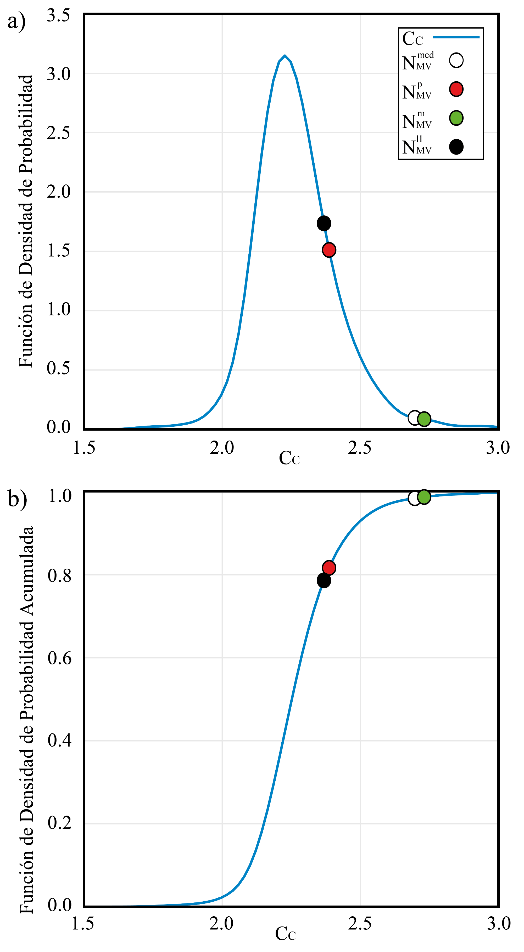
Figura 5. Diagrama del modelo de coche flexible con pasajeros como absorsores dinámicos.

En la Fig. 5, se muestran la función de densidad de probabilidad y su acumulada del confort que ha sido experimentado por todo el conjunto de pasajeros sentados en cada simulación ($C_{C}={\overline{C}}_{P}$). Como se observa, en este caso la distribución obtenida contiene una información más clara de cuál es el confort medio que los pasajeros percibirán en cada viaje. Además, la forma de la curva se asemeja bastante a la campana de una distribución normal, de manera que permitiría obtener información estadística bastante valiosa para los fabricantes. Adicionalmente, se muestran cuatro medidas, una de ellas corresponde a la media del $N_{MV}$ medido en los tres puntos del ensayo en tara ($N_{MV}^{med}$), mientras que las otras tres corresponden a test realizados con pasajeros, es decir, ensayos directos. La norma no es muy clara en cuanto a cuántos pasajeros y dónde se deben colocar en caso de realizar ensayos directos, simplemente especifica que sean al menos 10 pasajeros. Como se ha visto anteriormente, los pasajeros influyen en el confort, y por ello su colocación también influirá en el confort estimado. Por esta razón, se han realizado simulaciones con pasajeros, una de ellas corresponde a llenar todas las filas ($N_{MV}^{ll}$), otra corresponde a llenar las dos filas con peor confort en tara ($N_{MV}^{p}$) y la última llenando las dos filas con mejor confort en tara ($N_{MV}^{m}$).

Como se observa en la Figura 5, el confort medido según la norma tanto para el caso de tara como para el caso donde se colocan a los pasajeros en las filas más “cómodas” medidas en tara ($\overline{N}$ y ${\overline{N}}_{m}$, respectivamente), corresponden con valores similares y representativos de un percentil muy alto (> 98 %). En el caso donde se sienta a los pasajeros en las filas más “incómodas” medidas en tara ( ${\overline{N}}_{p}$), al contrario de lo que se podría esperar, se obtiene un $N_{MV}$ menor. Cuando el coche se llena por completo, se consigue aún mejor confort. De todo esto se pueden sacar varias conclusiones:

- La Comodidad Media obtenida en tara$N_{MV}^{med}$, da información de casi el peor confort medio que un conjunto de pasajeros podrá experimentar.
- En los ensayos directos, el número y sobre todo la colocación de los pasajeros influye de manera importante en el confort medido.
- En el caso de que el percentil, o rango al que corresponde las medidas con pasajeros se mantuviera estable, es decir, que fuera independiente de la tipología de tren, se podría proponer un criterio sobre dónde colocar a los pasajeros para estimar la PDF del $C_{C}$.

Conclusiones

Los resultados muestran que hay posibilidades de mejora en la actual norma de evaluar el confort, considerándolo como una variable aleatoria.
El $N_{MV}$ no se ve afectado de manera importante por la flexibilidad de la caja mientras que nuestro modelo muestra que el confort es muy dependiente de la posición a lo largo de la misma. Además, se ha concluido que el estado de carga y cómo se produzca ésta tiene influencia en el $N_{MV}$ obtenido, así como su interpretación. En concreto, en el caso de masas muertas, se obtienen niveles de confort muy alejados del que cualquier pasajero podría experimentar.

Finalmente, las simulaciones muestran que el confort, para estados de carga bajos y medios, es muy sensible a la posición que ocupan los pasajeros, lo cual es algo que no considera la norma.

Agradecimientos

Los autores agradecen el apoyo recibido del Proyecto Nacional TRA2017-83376-R financiado por la Agencia Estatal de Investigación (España) y del Proyecto Regional SBPLY/19/180501/000142, financiado por la Junta de Comunidades de Castilla - La Mancha (España) y el Fondo Europeo de Desarrollo Regional (FEDER).

Referencias

[1] J. Zhou, R. Goodall, L. Ren, H. Zhang. “Influence of car body vertical flexibility on ride quality of passenger railway vehicles”. Proceedings of the Institution of Mechanical Engineers, Part F: Journal of Rail and Rapid Transit, vol. 223, pp. 461-471, 2009.

[2] EN 12299:2009. “Railway applications-ride comfort for passengers–measurements and evaluation”. Standard, CEN, Bruselas, Bélgica, 2009.

[3] L. Wei, M.J. Griffin. “Mathematical models for the apparent mass of the seated human body exposed to vertical vibration”. Journal of Sound and Vibrations, vol. 212, n.° 5, pp. 855-874, 1998.

[4] M. Nagai, H. Yoshida, T. Tohtake, Y. Suzuki. “Coupled vibration of passenger and lightweight car-body in consideration of human-body biomechanics”. Vehicle System Dynamics, vol. 44, n.° 1, pp. 601-611, 2006.

[5] T. Tomioka, T. Takigami. “Experimental and numerical study on the effect due to passengers on flexural vibrations in railway vehicle carbodies”. Journal of Sound and Vibrations, vol. 343, n.° 1, pp. 1-19, 2015.

[6] A.L. Morales, J.M. Chicharro, E. Palomares, C. Ramiro, A.J. Nieto, P. Pintado. “Experimental analysis of the influence of the passengers on flexural vibrations of railway vehicle carbodies”. Vehicle System Dynamics, pp. 1-20, 2021.

[7] O. Naoteru and S. Nishimura. “Vibration of air suspension bogies and their design”. Bulletin of the JSME, vol. 13, n.° 55, pp. 43-51, 1970.

[8] UIC(E). “Guidelines for evaluating passenger comfort in relation to vibration in railway vehicles”. Technical report, International Railway Union, 1994.

